本科生期末试卷十九答案
一．选择题
1. D 2. C 3. A 4. D 5. A
6. C 7. A 8. C 9. D 10. B
二． 填空题
- A.高速性 B.先行 C.阵列。
- A.内容 B.行地址表 C.页表和段表。
- A.指令周期 B.布尔代数 C.门电路、触发器或可编程逻辑。
- A.存储密度 B.存储容量 C.平均存取时间。
- A.组成结构 B.选择 C.多路。
- A. 多处理机 B. R10000 C.写作废
三． 解：（1）x > 0 , y > 0 , 则x + y > 0
[X]_{补}+ [ Y ]_{补} = x + y =[ X + Y ]_{补} （mod 2）
(2) x > 0 , y < 0 , 则x + y > 0 或x + y < 0
因为 [X]_{补}= x , [ Y ]_{补} = 2 + y
所以[X]_{补}+ [ Y ]_{补} = x + 2 + y = 2 + （x + y）
当x+y>0时，2+(x+y)>2，进位2必丢失，又因(x+y)>0,所以
[X]_{补}+ [ Y ]_{补} =x+y= [ X + Y ]_{补} （mod 2）
当x+y<0时，2+(x+y)<2，又因(x+y)<0,所以
[X]_{补}+ [ Y ]_{补} =x+y= [ X + Y ]_{补} （mod 2）
（3）x < 0 , y > 0 , 则x + y > 0 或x + y < 0
这种情况和第2种情况一样，把x和y的位置对调即得证。
（4）x < 0 , y < 0 , 则x + y < 0
因为 [X]_{补}= 2 + x , [ Y ]_{补} = 2 + y
所以[X]_{补}+ [ Y ]_{补} = 2 + x + 2 + y = 2 + （2 + x + y）
上式第二部分一定是小于2大于1 的数，进位2必丢失，又因（x+y）<0
所以[X]_{补}+ [ Y ]_{补} = 2 + （x + y）= [ X + Y ]_{补} （mod 2）
四．解：64条指令需占用操作码字段（OP）6位，源寄存器和目标寄存器各4位，寻址模式（X）2位，形式地址（D）16位，其指令格式如下：
31 26 25 22 21 18 17 16 15 0
OP | 目标 | 源 | X | D
寻址模式定义如下：
X= 0 0 寄存器寻址 操作数由源寄存器号和目标寄存器号指定
X= 0 1 直接寻址 有效地址 E= (D)
X= 1 0 变址寻址 有效地址 E= (R_{x})＋D
X= 1 1 相对寻址 有效地址 E=（PC）＋D
其中R_{x}为变址寄存器（10位），PC为程序计数器（20位），位移量D可正可负。该指令格式可以实现RR型，RS型寻址功能。
- 解：（1） 用虚拟地址为1的页号15作为快表检索项，查得页号为15的页在主存中的起始地址为80000，故将80000与虚拟地址中的页内地址码0324相加，求得主存实地址码为80324。
- 主存实地址码 = 96000 + 0128 = 96128
- 虚拟地址3的页号为48，当用48作检索项在快表中检索时，没有检索到页号为48的页面，此时操作系统暂停用户作业程序的执行，转去执行查页表程序。如该页面在主存中，则将该页号及该页在主存中的起始地址写入主存；如该页面不存在，则操作系统要将该页面从外存调入主存，然后将页号及其在主存中的起始地址写入快表。
S_{B}->ALU
- 解：微命令字段共12位，微指令格式如下：
1 2 1 2 1 1 1 1 1 1
R | RA₀RA₁ | w | WA₀WA₁ | LDS_{A} | LDS_{B} | S_{B}->ALU |  | CLR | ~ | P字段 | 下址字段

各字段意义如下：
R— 通用寄存器读命令
W—通用寄存器写命令
.RA₀RA₁—读R₀—R₃的选择控制。
WA₀WA₁—写R₀—R₃的选择控制。
LDS_{A}—打入SA的控制信号。
LDS_{B}—打入SB的控制信号。
S_{B}->ALU—打开非反向三态门的控制信号。
S_{B}->ALU—打开反向三态门的控制信号，并使加法器最低位加1。
CLR－暂存器SB清零信号。
~ —— 一段微程序结束，转入取机器指令的控制信号。

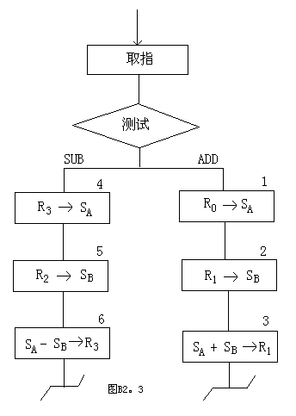（2）ADD、SUB两条指令的微程序流程图见图B2.3所示。
七．三种系统总线结构如图B2.4所示，从上到下为单总线，双总线，三总线：

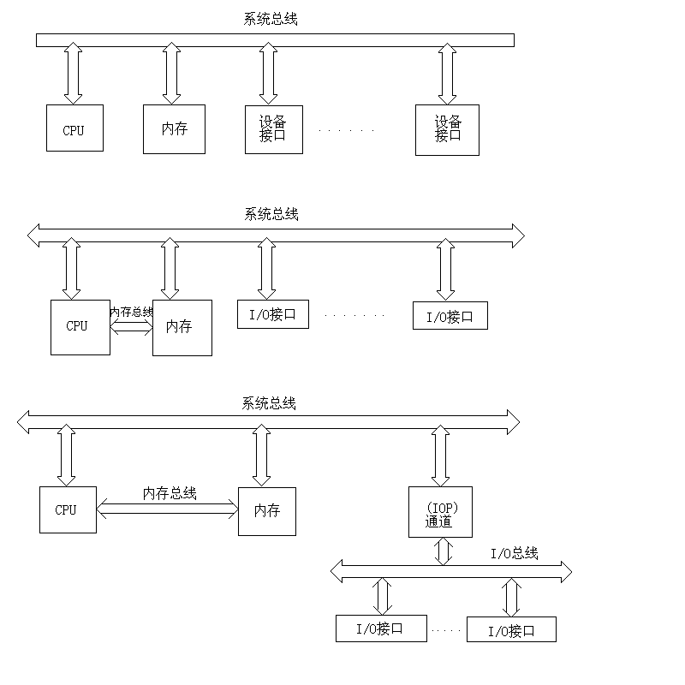
图B2.4
八．解：设读写一块信息所需总时间为T，平均找到时间为T_{s}，平均等待时间为T_{L}，读写一块信息的传输时间为T_{m}，则：T=T_{s}＋T_{L}＋T_{m}。
假设磁盘以每秒r转速率旋转，每条磁道容量为N个字，则数据传输率=rN个字/秒。
又假设每块的字数为n，因而一旦读写头定位在该块始端，就能在T_{m}≈（n / rN）秒的时间中传输完毕。
T_{L}是磁盘旋转半周的时间，T_{L}=（1/2r）秒，由此可得：
T=T_{s}＋1/2r＋n/rN 秒
九 解：设加速比S_{p}，可加速部分的比例F_{e}，理论加速比S_{e}，根据Amdahl定律有：
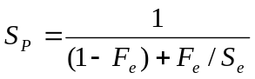
假设程序只在两种模式下运行：①使用所有处理机的并行程模式；②只用一台处理机的串行模式。又假设并行模式下的理论加速比S_{e}即为多处理机的台数，加速部分的比例F_{e}即并行部分所占的比例， 已知S_{p}＝40; S_{e}＝50,代入上式有：
40＝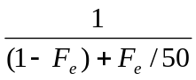
求得并行部分所占比例 F_{e}＝99.49％ 串行部分所占比例 1－F_{e}＝0.51％

